**Link do projeto:**

<https://github.com/vinirecoaro/sos_community>

**Descrição:**

Aplicativo para adicionar reclamações de uma comunidade perante sua cidade.

**Prints gerais do funcionamento do app:**

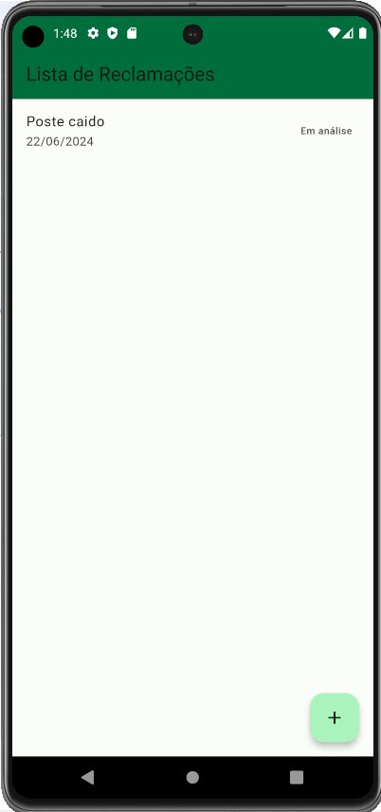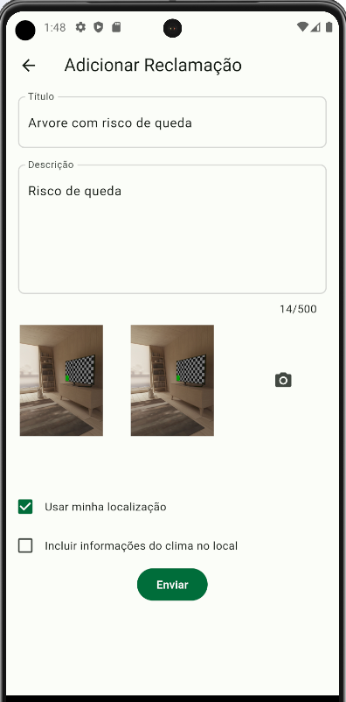

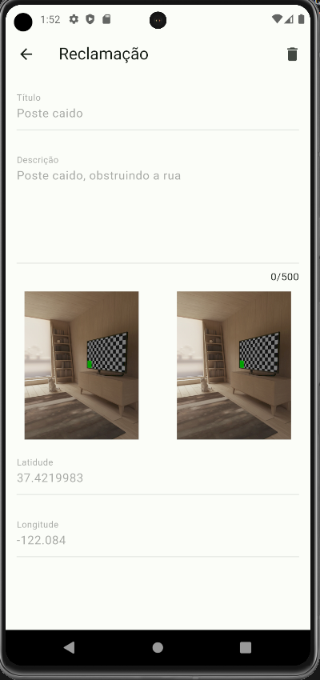 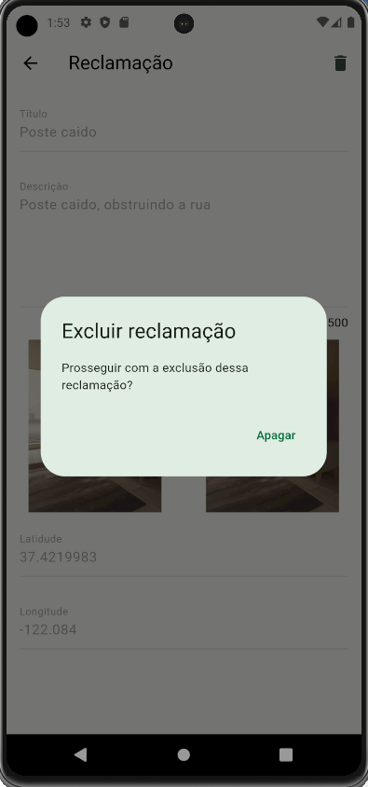

**Utilização do Firebase:**

**Realtime database:**

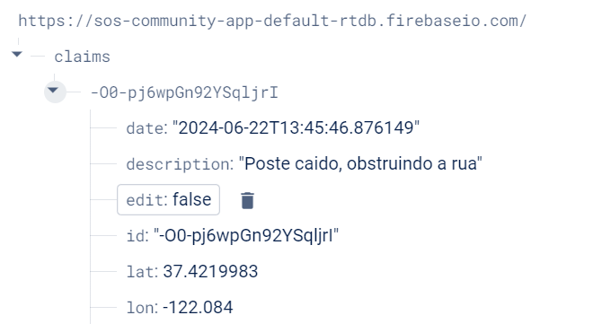

**Storage:**

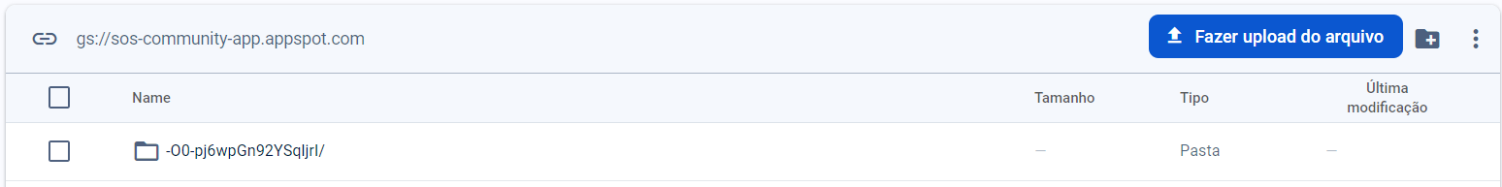

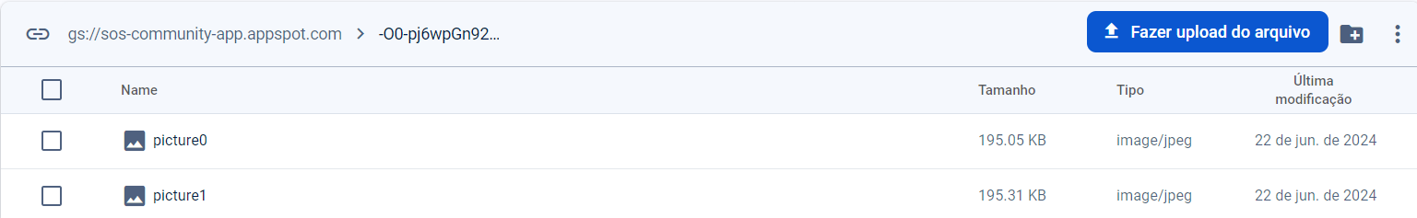

**API Externa:**

Utilizado Weather API para recuperar dados climáticos de uma determinada localidade.

Link : <https://openweathermap.org/api>

Exemplo de reclamação com informações do clima:

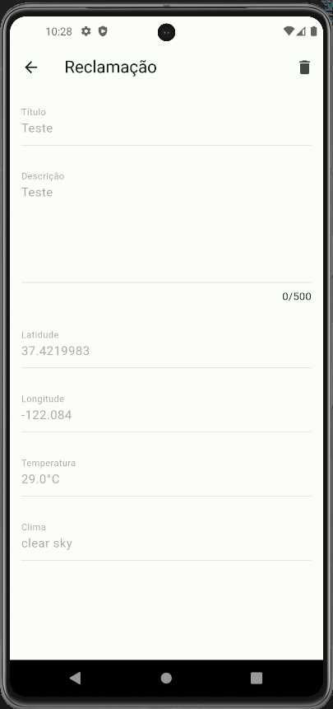

**Pacote:**

Fiz um pacote da classe WeatherData, que seria o consumo da API Externa que recupera dados sobre o clima.

Link do repositório: <https://github.com/vinirecoaro/weather_data_pk>

**Repositório do arquivo aab**

<https://github.com/vinirecoaro/sos_community_aab>